ПРАВА И ОБЯЗАННОСТИ УЧАСТНИКОВ ОБРАЗОВАТЕЛЬНОГО ПРОЦЕССА

Участниками образовательного процесса в Детском саду являются дети, их родители (законные представители), педагогические работники.
Взаимоотношения детей и персонала Детского сада строятся на основе сотрудничества, уважения личности ребенка и предоставления ему свободы развития в соответствии с индивидуальными особенностями.
Права ребенка гарантируются Конвенцией ООН «О правах ребенка», принятой 44 сессией Генеральной Ассамблеи ООН, действующим законодательством Российской Федерации, настоящим Уставом, Договором между Детским садом и родителями (законными представителями).

Каждому ребенку гарантируется:
- уважение его человеческого достоинства;
- защита от всех форм физического и психического насилия;
- условия воспитания и образования;
- удовлетворение в эмоционально-личностном общении;
- удовлетворение физиологических потребностей в соответствии с его возрастом и индивидуальными особенностями развития;
- развитие его творческих способностей и интересов;
- образование в соответствии с действующим законодательством
- получение дополнительных образовательных, медицинских и других услуг;
- предоставление оборудования, игр, игрушек, учебных пособий в соответствии с требованиями реализуемых образовательных программ.
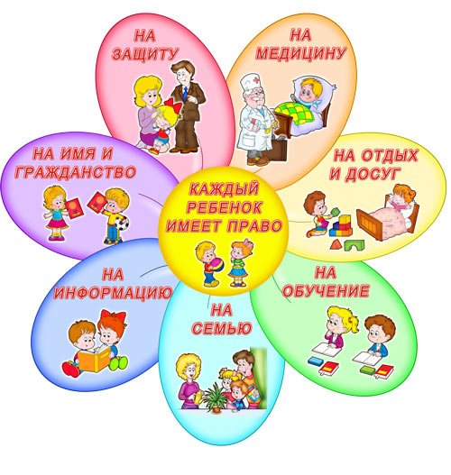

Родители (законные представители) имеют право:

- выбирать образовательную программу из числа реализуемых Детским садом;
- участвовать в управлении Детским садом, т е. избирать и быть избранным в общий родительский комитет Детского сада;
- принимать участие в родительских собраниях, выражать свое мнение, а также вносить предложения по улучшению работы с детьми;
- требовать безусловного выполнения Договора между родителями (законными представителями) и Детским садом;
- досрочно расторгнуть Договор между родителями (законными представителями) и Детским садом;
- посещать Детский сад и беседовать с воспитателями и другими работниками;
- получать квалифицированную помощь в воспитании ребенка, систематическую информацию о его развитии, здоровье, особенностях поведения в коллективе сверстников;
- знакомиться с Уставом Детского сада и другими документами, регламентирующими воспитательно-образовательный процесс;
- обращаться к администрации Детского сада по любым вопросам, связанным с соблюдением установленных норм работы учреждения;
- присутствовать в группе, которую посещает ребенок, на условиях, определенных Договором между Детским садом и родителями (законными представителями);
- имеют право на получение в установленном настоящим Законом порядке компенсации части платы за содержание детей в Детском саду: 20% среднего размера родительской платы на первого ребенка, 50% – на второго, 70% – на третьего и последующих детей.
- заслушивать отчеты заведующего Детского сада и педагогов о работе с детьми.

Родители (законные представители) являются первыми педагогами. Они обязаны заложить основы физического, нравственного и интеллектуального развития личности ребенка в раннем детском возрасте.

Родители (законные представители) обязаны:
- выполнять устав Детского сада;
- посещать родительские собрания;
- выполнять условия Договора, заключенного между родителями (законными представителями) и Детским садом;
- своевременно вносить родительскую плату за содержание ребенка в Детском саду (до 15 числа каждого месяца), в установленном для каждой семьи размере;
- своевременно ставить в известность о болезни ребенка или о причине его отсутствия;
- оказывать содействие в воспитании, обучении и развитии ребенка.

Порядок комплектования педагогического персонала Детского сада регламентируется Уставом.
К педагогической деятельности в детском саду допускаются лица, имеющие среднее профессиональное или высшее профессиональное образование. Образовательный ценз указанных лиц подтверждается документами государственного образца о соответствующем уровне образования и (или) квалификации.
К педагогической деятельности не допускаются лица:
— лишенные права заниматься педагогической деятельностью в соответствии с вступившим в законную силу приговором суда;
— имеющие неснятую или непогашенную судимость за умышленные тяжкие и особо тяжкие преступления;
— признанные недееспособными в установленном федеральным законом порядке;
— имеющие заболевания, предусмотренные перечнем, утверждаемым федеральным органом исполнительной власти, осуществляющим функции по выработке государственной политики и нормативно-правовому регулированию в сфере здравоохранения, социального развития, труда и защиты прав потребителей.

Педагогические работники имеют право:
- участвовать в управлении Детским садом в порядке, определенном настоящим Уставом;
- участвовать в работе педагогического Совета, избирать и быть избранными председателем педагогического Совета детского сада; выбирать, разрабатывать и применять образовательные программы (в том числе авторские), методики обучения и воспитания, учебные пособия и материалы;
- защищать свою профессиональную честь, достоинство и деловую репутацию;
- обсуждать и принимать правила внутреннего трудового распорядка;
- обсуждать и принимать решения на общем собрании трудового коллектива;
- аттестоваться на добровольной основе на любую квалификационную категорию и получить ее при успешном прохождении аттестации;
- на сокращенную рабочую неделю;
- удлиненный оплачиваемый отпуск;
- пенсию по выслуге лет в порядке, установленном законодательством Российской Федерации;
- длительный, до одного года, отпуск через каждые 10 лет непрерывной педагогической работы;
- на охрану труда, социальное страхование в соответствии с действующим законодательством Российской Федерации;
- на получение заработной платы в соответствии с новой системой оплаты труда для работников бюджетной сферы;
- на получение оплаты за работу, не входящую в круг должностных обязанностей или по дополнительному договору;
- на получение премий, доплат и надбавок, установленных в детском саду из имеющегося фонда в соответствии с качеством труда и др.

Педагогические работники обязаны:
- соответствовать требованиям квалификационных характеристик, обладать профессиональными умениями, постоянно их совершенствовать через прохождение курсов повышения квалификации;
- выполнять устав Детского сада, правила внутреннего трудового распорядка, требования должностных инструкций; правил Охраны Труда и Техники Безопасности;
- поддерживать дисциплину в Детском саду на основе уважения человеческого достоинства; применение методов физического и психического насилия по отношению к детям не допускается;
- содействовать удовлетворению спроса родителей (законных представителей) на воспитательно-образовательные услуги;
- периодически проходить медицинское обследование за счет средств Учредителя;
- выполнять условия Договора, заключенного между родителями (законными представителями) и Детским садом;
- сотрудничать с семьей ребенка по вопросам воспитания и обучения;
- соблюдать нормы по организации жизни и здоровья детей;
- обеспечивать выполнение утвержденного режима дня и сетки занятий в соответствии с действующим законодательством;
- беречь имущество Детского сада;
- выполнять другие обязанности, предусмотренные действующим законодательством Российской Федерации.
- Трудовые отношения с работниками Детского сада, помимо оснований прекращения трудового договора по инициативе администрации, предусмотренных статьями Трудового Кодекса Российской Федерации, могут быть прерваны по инициативе администрации в случаях:
- применения, в том числе однократного, метода воспитания, связанного с физическим или психическим насилием над личностью ребенка;
- появление на работе в состоянии алкогольного или наркотического опьянения.

